**Universidad Mariano Gálvez de Guatemala**

**NOMBRE**

**Michael Alexander Hernández Dardón**

**CARNET**

**0907-20-22782**



**CARRERA**

**Ingeniería en sistemas de informática y ciencias de la comunicación**

**Curso**

**Introducción a los sistemas**

**Catedrático:**

**Gerson Altamirano**

**“Documentación externa”**

**Jalapa Abril del 2020**

**DOCUMENTACIÓN EXTERNA**

**Manual del usuario.**

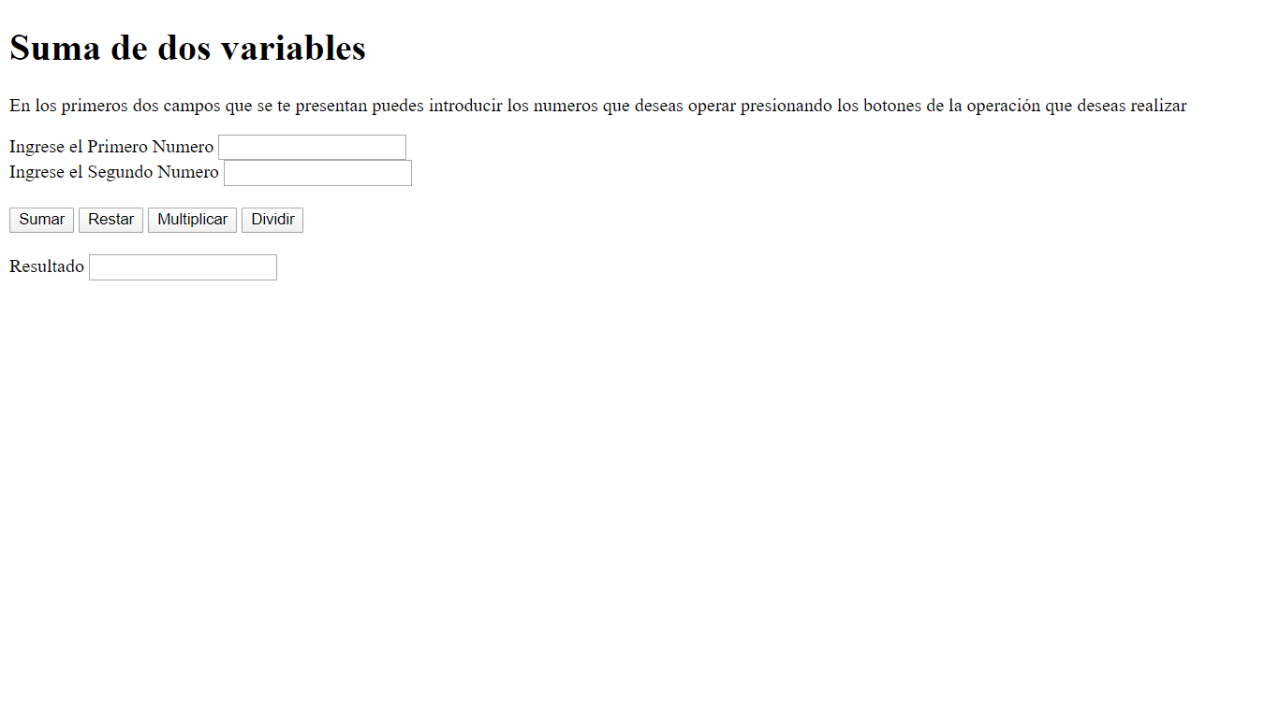

**Resultado de la operación realizada**

**Presiona el boton de la operación que quiere realizar**

**Coloque los números que desea operar**

**Definición del problema**

**La función de esta página web es en introducir dos variables en los primeros dos campos para que a la hora de darle click en alguno de los distintos botones nos dé un resultado en el tercer campo.**

**Nombre del autor:**

**Michael Alexander Hernández Dardón**

Diagrama de secuencias

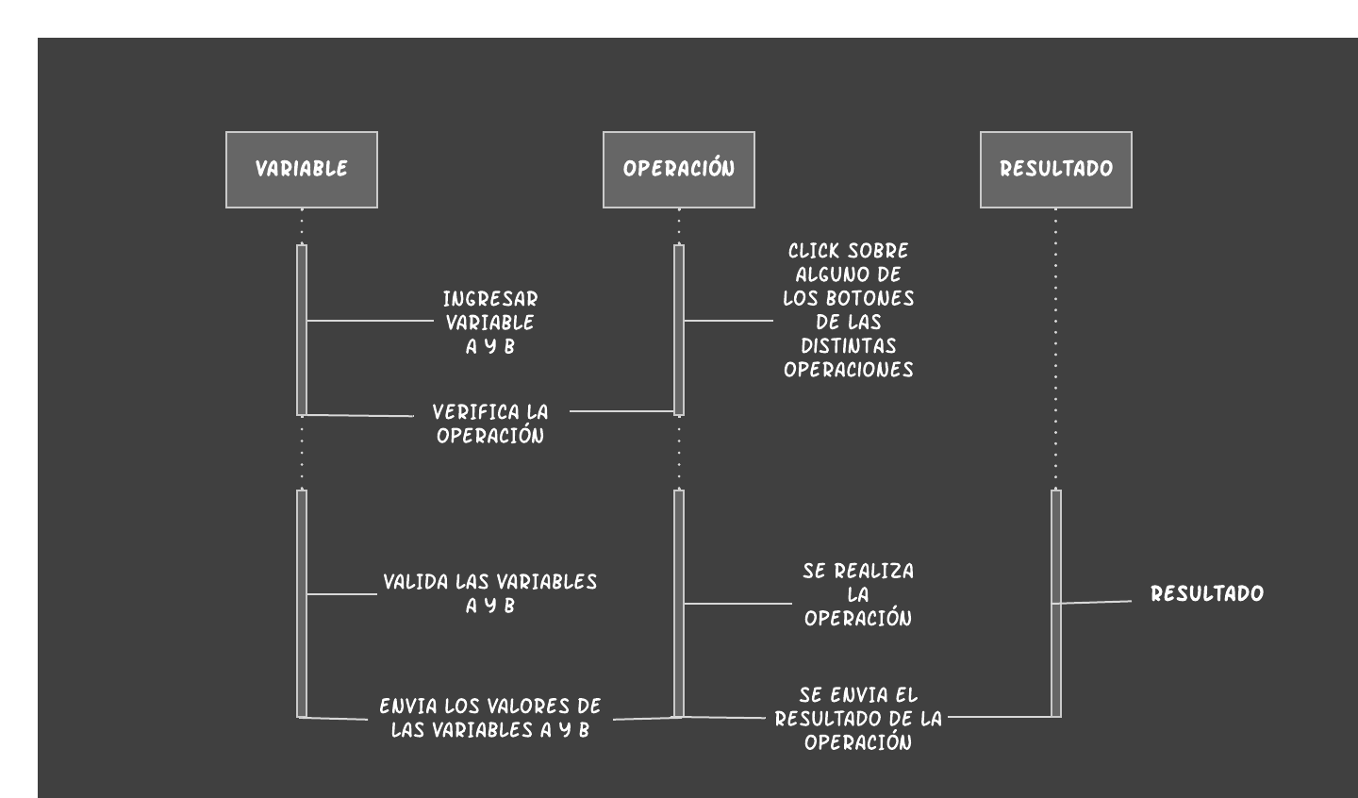

Diagrama de actividades

**Operar las dos variables**

**Capturar dos variables**

**Inicio**

**Mostrar resultado**

**Fin**

Diccionario de datos

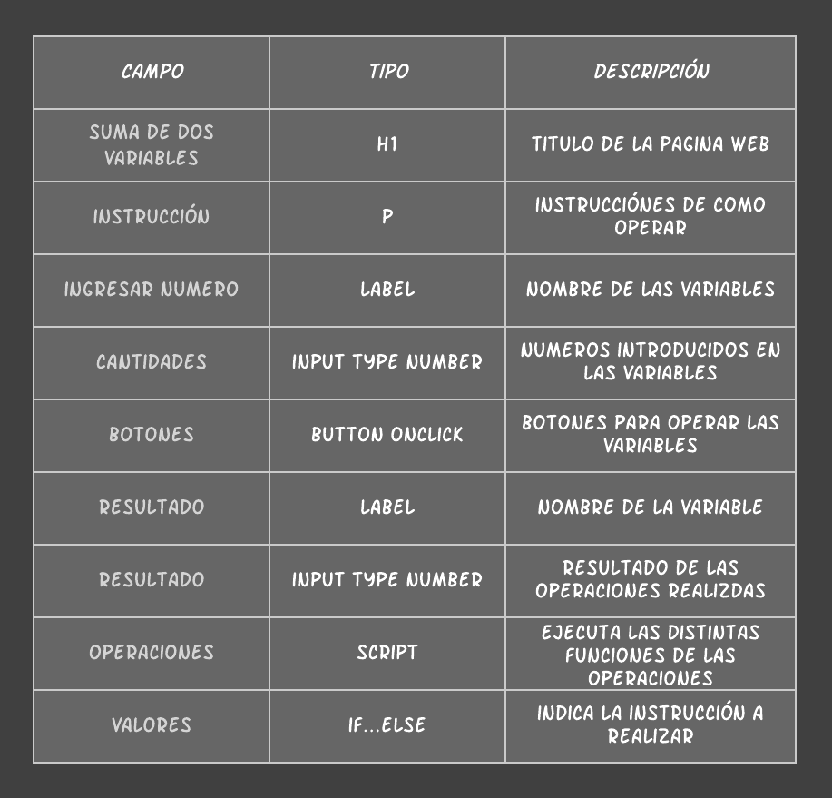

Código

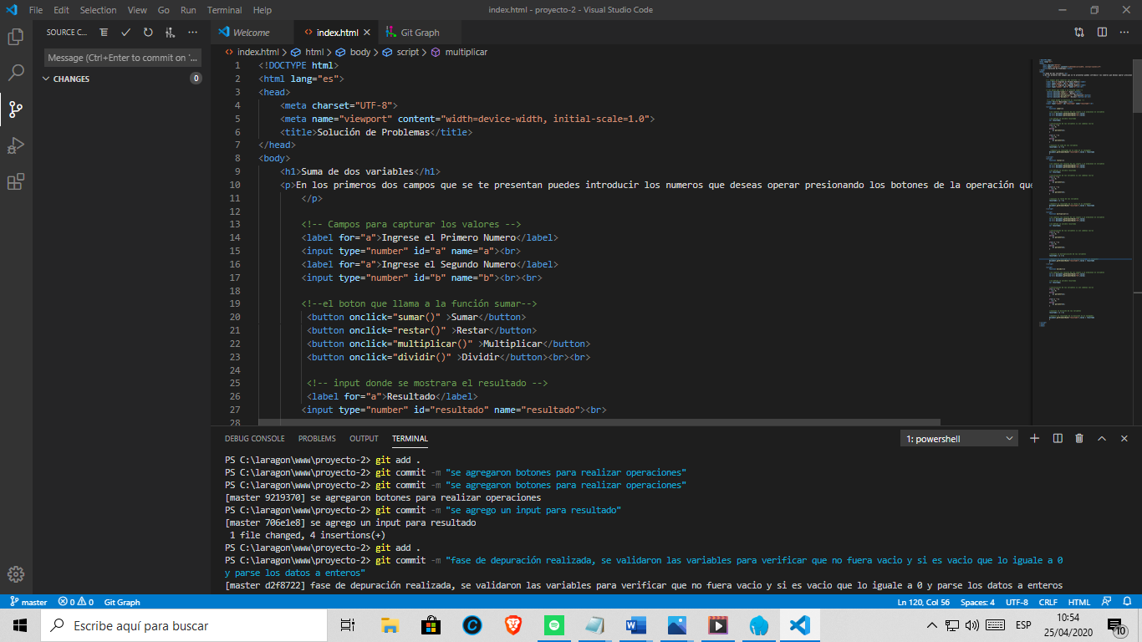



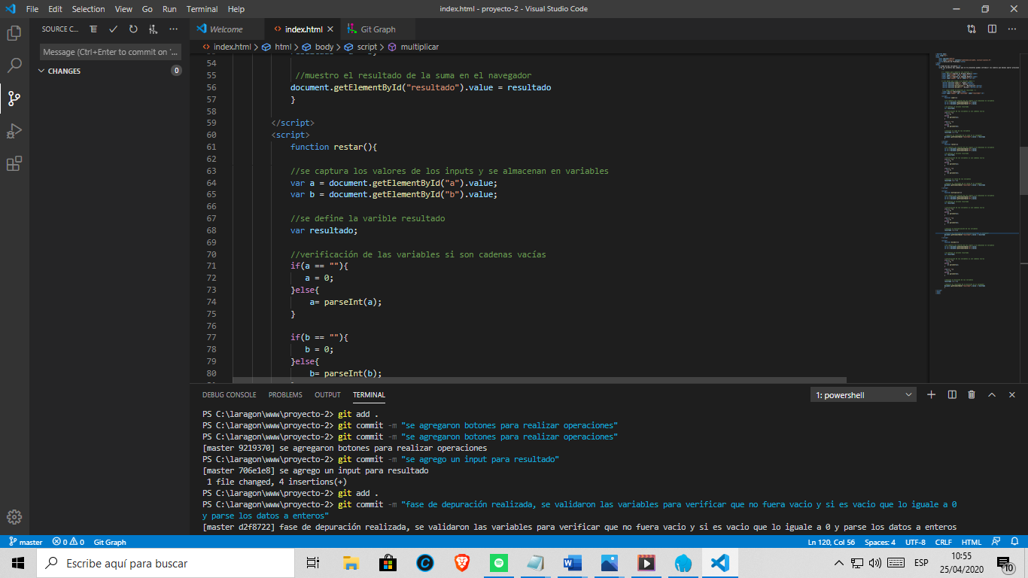

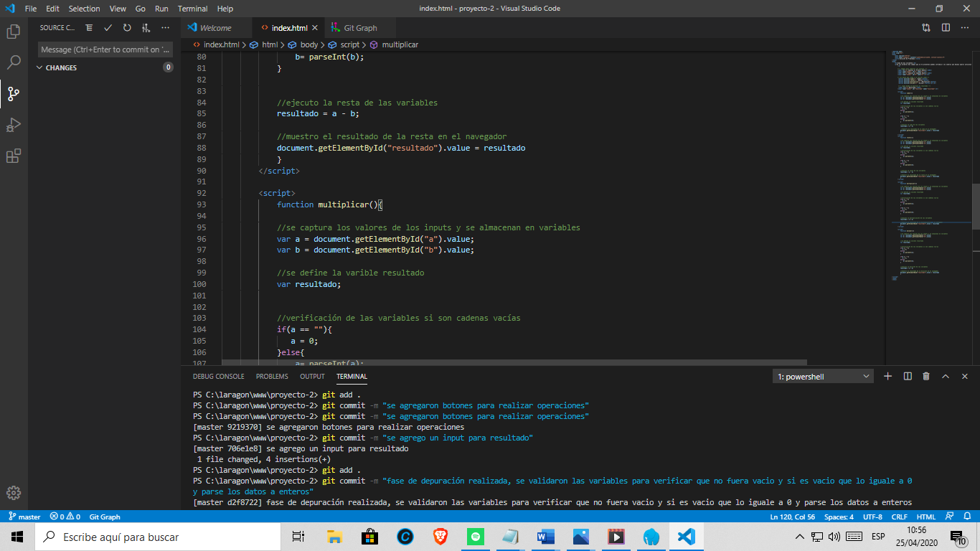

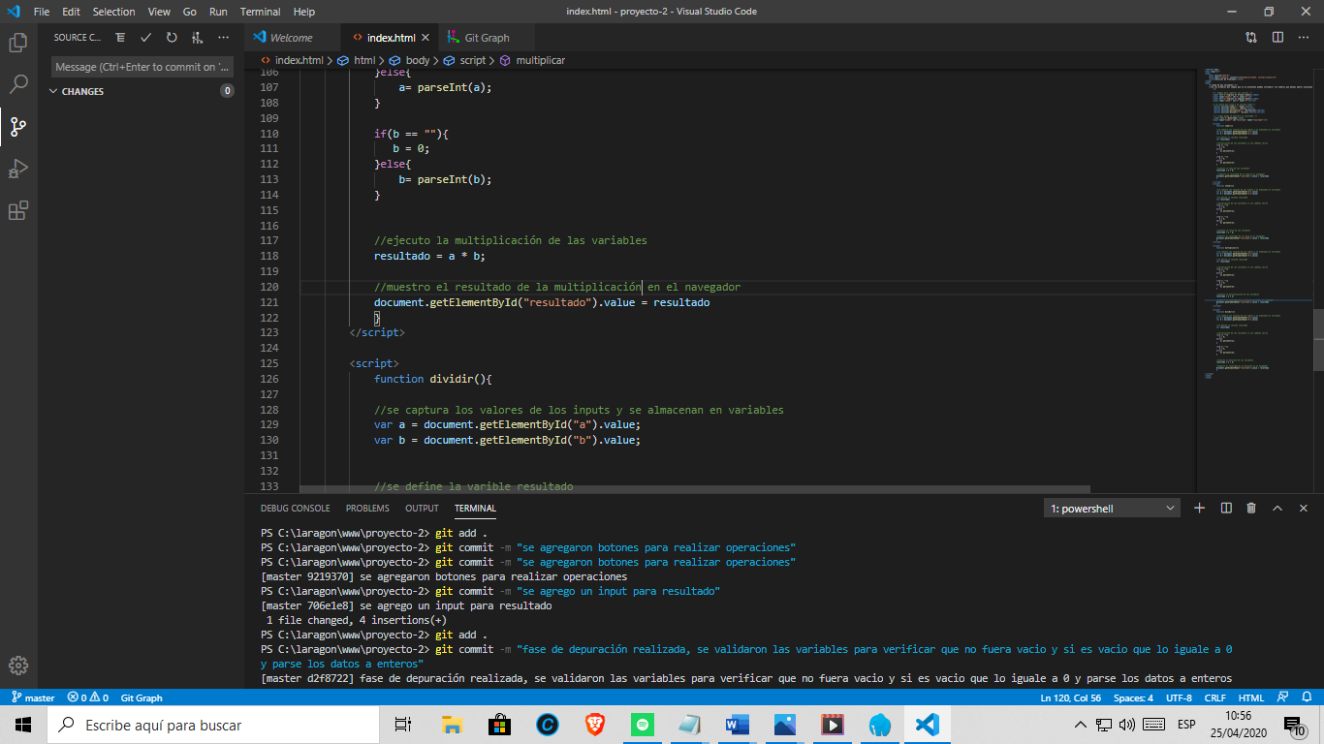

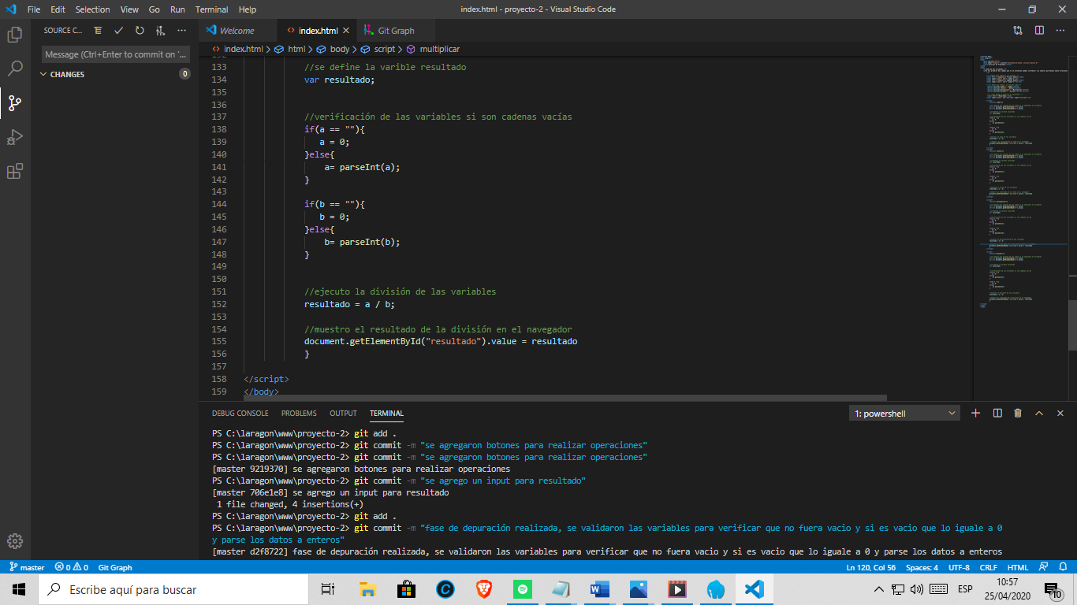



Descripción de pasos

1er paso. Abrir un documento con html5

2do paso. Se coloca <h1>título</h1> y <p>párrafo</p>

3er paso. Se ingresan los inputs para los campos de captura de los valores

4to paso. Se agregan los botones para ejecutar determinad función

5to paso. Se agrega un input para mostrar el resultado

6to paso. Se captura los valores de los inputs y se almacenan en variables

7mo paso. Se define la variable resultado

8vo paso. verificación de las variables si son cadenas vacías.

9no paso. Ejecuto la suma de las variables

10mo paso. Muestro el resultado de la suma en el navegador

Programa

